Электронный кабинет философии как средство повышения эффективности обучения студентов
«Умным быть модно» - эти слова призывают студентов колледжа информационных технологий внимательно относиться к изучению философии в реальном кабинете философии (рис.1). Помогает в развитии «элитарного сознания», как называют иногда философию, виртуальный электронный кабинет (https://sites.google.com/site/ekabinetzen).
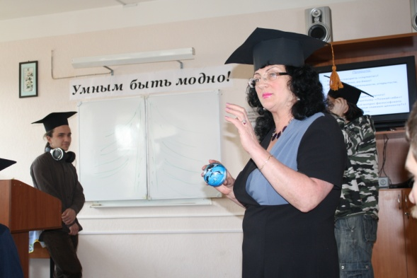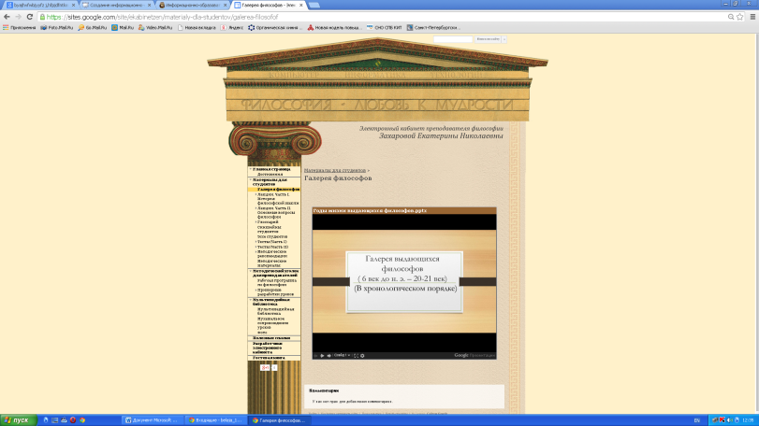

Работа с электронным кабинетом мотивирует студентов в изучении нетехнической дисциплины в техническом учебном заведении. Каким образом соединить формирование философского мировоззрения, развитие воображения и логики, ответственности и заинтересованности студентов с систематической работой в электронном образовательном ресурсе? На этот вопрос попробуем найти ответ в этой статье. Естественно, создание такого электронного кабинета дело не одного дня. Материал для кабинета накапливался годами как результат работы преподавателя, так и проектной деятельности студентов. В колледж е 10 лет работает студенческое научное общество «Шаг в будущее». Создавался кабинет совместно со студентами выпускниками. Проведя анализ существующих электронных кабинетов, мы убедились, что аналога в интернете нет. Работу с сайтом начали с выбора дизайна. Ведь именно привлекательное оформление имеют большое значение для пользователей (рис.2).
Следующий шаг – удобное в использовании меню. Основное содержание разделено на четыре блока: материалы для студентов (рис.3), методический уголок для преподавателей, мультимедийная библиотека, полезные ссылки.
В первом блоке представлены материалы лекций, структурированные в форме вопрос-ответ, что значительно облегчает понимание материала, даже при самостоятельном изучении. На сайте есть подробные рекомендации по созданию творческого проекта по философии, по написанию эссе и синквейна, а также требования к промежуточному и итоговому зачетам.
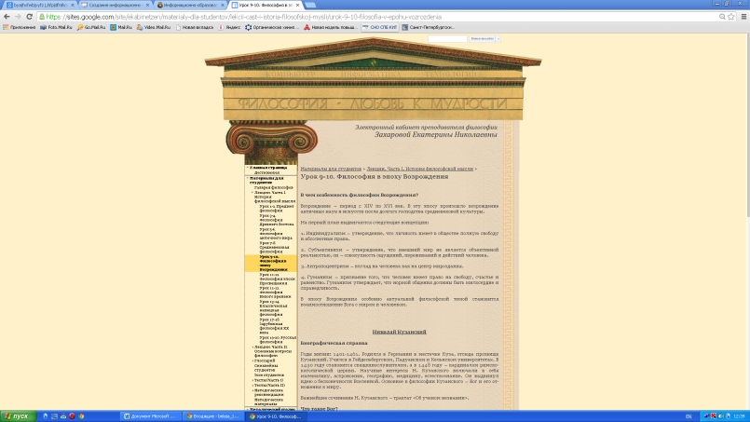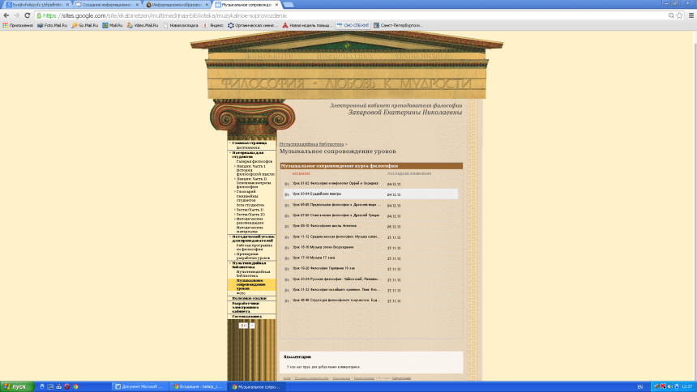Коллегам будут полезны представленные во втором блоке рабочая программа, тематическое планирование и примерные разработки уроков.

Значительно облегчает понимание философии мультимедийная библиотека (рис.4). По каждой теме есть презентации или видео-ролики. Их можно использовать как на уроках, так и при самостоятельном изучении материала.
Философия, как считал Шопенгауэр, это не наука, а искусство. Действительно, музыкальное сопровождение создает настроения, делает занятие яркими, запоминающимися, помогает погрузиться в эпоху и тут кажутся уместными слова Георга Гегеля «с».
В разделе «полезные ссылки», можно не только познакомиться с первоисточниками работ философов, рекомендованными программой, но и получить возможность доступа к системе дистанционного обучения «Moodle» (https://sites.google.com/site/ekabinetzen/poleznye-ssylki).
Работа студента в этой системе позволяет поэтапно контролировать его знания по дисциплине.
В электронном кабинете есть гостевая книга, это не стандартный сервис google, на платформе которого создан сайт, а дополнительная функция, которая позволяет иметь обратную связь и условия для совершенствования/
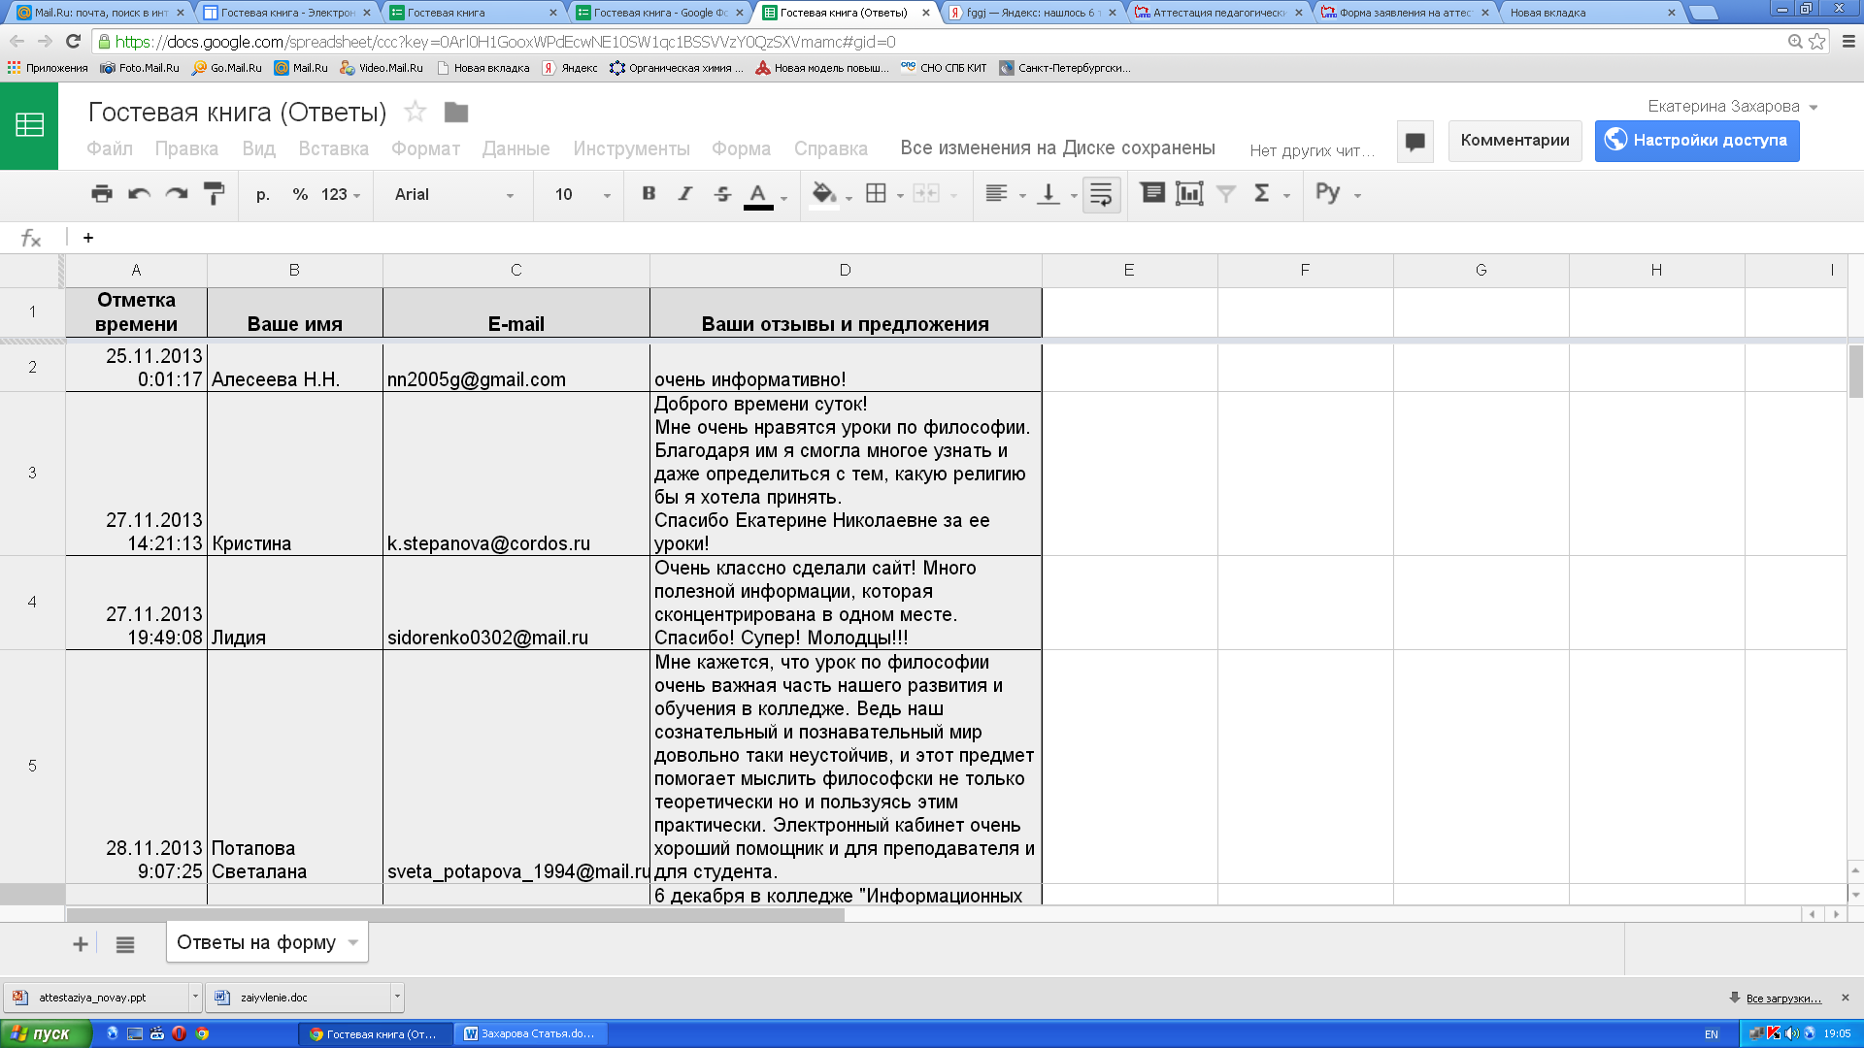
Философия – это сочетание свободы и ответственности личности. Электронный кабинет преподавателя философии создан таким образом, чтобы у студента была возможность самостоятельной работы по изучению дисциплины и выбор, к каким вершинам стремиться в изучении философии.

Электронный кабинет философии, дистанционный курс философии «Moodle» завоевали популярность у студентов колледжа, заинтересовали преподавателей не только Санкт-Петербурга и других городов России, но и зарубежных коллег.
В апреле 2014 года электронный кабинет философии , был представлен на городском конкурсе «Лучший web-сайт» и занял второе место среди сайтов преподавателей гуманитарных и естественно-научных дисциплин.
Предметные сайты преподавателей являются частью общей информационной образовательной среды каждого учебного заведения. По этому поводу, хотелось предложить синквейн:
Информационная образовательная среда.
Сложная, многогранная.
Учит не стоять на месте, развивает творческий потенциал, заставляет совершенствоваться преподавателя и студента.
Совокупность электронных образовательных ресурсов.
Реальность XXI века.

